# 更新说明

# 导出工具相关配置

## 角色模型及动画配置

导出工具支持灵活的组件构成，使用的时候根据需要进行配置。

### 动画配置

同类fbx应该共享同个骨架，动画做在骨架上。

导出的时候，动画和蒙皮网格分开导出。

场景中的fbx模型配置好动画后，导出工具便能读取到。

### 多个Lod版本的角色

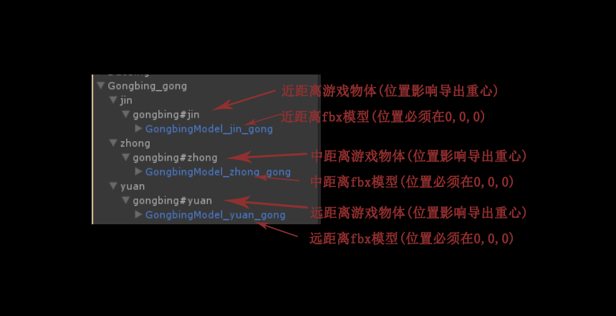

### 多个组件构成的角色

多个组件构成的角色，需要连体导出的部分，模型制作时有一些限制

#各组件的纹理必须画在同张贴图上

#各组件同个动作资源帧数和导出帧数必须完全一致

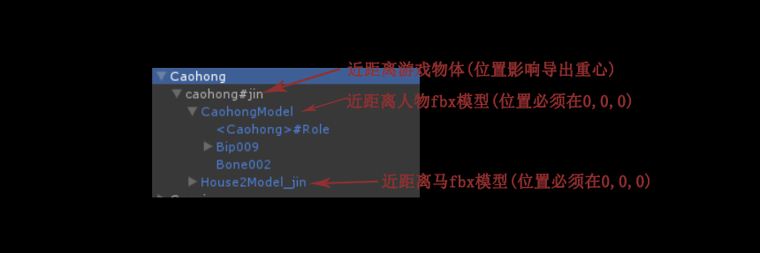

### 游戏物体命名规则

场景中的模型游戏物体命名必须和表格数值匹配，具体命名规则如下

**当填写了<AnimationExport.GameObjNameSuffix>时：**

游戏物体名=<AnimationExport.Pack>#<AnimationExport.LodModel>_<AnimationExport.GameObjNameSuffix>

**当没有填写<AnimationExport.GameObjNameSuffix>时：**

游戏物体名=<AnimationExport.Pack>#<AnimationExport.LodModel>

**范例一**

AnimationExport.Pack = daobing

AnimationExport.LodModel = jin

AnimationExport.GameObjNameSuffix = B

则场景中对应的模型名为 daobing#jin_B

**范例二**

AnimationExport.Pack = gongbing

AnimationExport.LodModel = jin

AnimationExport.GameObjNameSuffix = <空白>

则场景中对应的模型名为 gongbing#jin

## 纹理资源

AnimationExport.Texture 字段中定义了导出的纹理资源名字。填写的纹理资源名字在项目工程文件夹中必须存在。导出工具会在工程文件夹中查询相应的纹理，并复制进资源包文件夹中。

例如 AnimationExport.Texture 填写值 qibing_texture_l#t512_l;qibing_texture_r#t512_r

则工程文件夹中应包含 qibing_texture_l 和 qibing_texture_r 两张纹理

## 导出工具

系统提供多个导出组件，支持指定id段导出，按id列表导出，按指定tag导出。从而实现批量导出和个性化的导出工具配置。

### 指定id段导出

组件名：MFAExportRange

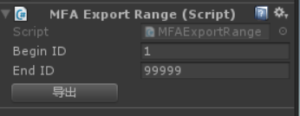

功能：导出AnimationExport.ID在 [BeingID,EndID] 区间内的所有模型

### 指定Tag导出

组件名: MFAExportTags

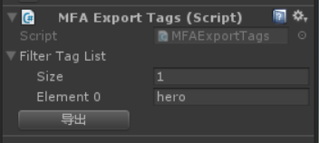

功能：导出AnimationExport.FindTag 和组件的 FilterTagList列表匹配的所有模型

### 按ID列表导出

组件名:MFAExportList

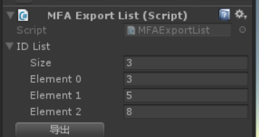

功能：导出AnimationExport.ID 和 组件参数IDList匹配的所有模型

### 导出工具使用注意事项

#点击导出的时候，目标物体必须在视野范围内。不在视野范围内的导出结果会不正确

#点击导出的时候，模型配置的动画组件不能处于禁用状态。否则将导致报错

### 结语

由以上导出组件，可以配置出符合项目需求的导出工具集。以下为YQ2当前配置  
 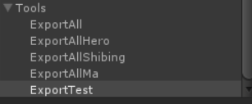

## 导出路径和导出文件名

### 导出路径

Assets/Resources/model/@<AnimationExport.Pack>

### 导出模型名

<AnimationExport.LodModel>_<AnimationExport.FileSuffix>

### 导出纹理名

按照 AnimationExport.Texture 字段说明规则生成纹理名

例如填写值 qibing_texture_l#t512_l;qibing_texture_r#t512_r

则会导出2张纹理，纹理名分别是t512_l 和 t512_r

# 模型渲染系统

渲染系统支持多个lod版本模型根据距离远近动态切换。不同远近可配置不同的纹理和模型。

## 根据距离远近显示不同细节的模型

组件名 MFALodMesh

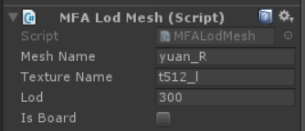

功能 配置一个Lod模型和纹理，一个游戏物体可挂多个该组件。

当摄像机于该模型之间的距离小于Lod填写值时显示该模型，如果某游戏物体上存在多个MFALodMesh组件，则渲染系统会根据Lod参数动态切换模型。

## 模型渲染组件

组件名 MFAModelRender

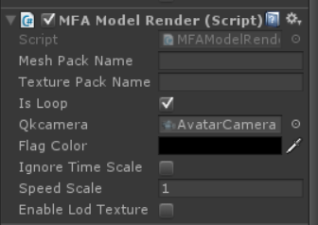

功能 负责模型动画控制以及lod切换

## 动作自动切换组件

组件名 MFAModelLoopClip

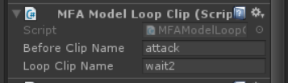

功能 当某个非循环动作播放完成后自动切换到某个循环动作。例如 攻击动作播放完成后需要立即切换到待命动作。 该组件可以同时配置多个。